Звіт
за договором-підрядом № 21ДФ051-04
від "16" вересня 2021 р.

В умовах промислового виробництва монокристалів кремнію для сонячної енергетики, концентрації забруднюючих домішок заліза залишаються не контрольованими. Присутність атомів забруднюючих домішок шкідливо позначається на ефективності фотоперетворення кремнієвих сонячних елементів (СЕ) та зібраних з них сонячних модулів (СМ), через зменшення дифузійної довжини носіїв заряду. Тому поглиблене розуміння поведінки цих домішок для покращення експлуатаційних характеристик кремнієвих СЕ є актуальною задачею.
Вимірювання кінетики зміни параметрів вольт-амперних характеристик (ВАХ) СЕ внаслідок відновлення пар FeB (асоціації) проводилося на зразках СЕ дифузійно-польового типу з геометричними розмірами 1,52×1,535 см (площа 2,33 см²), що мають структуру n⁺-p-p⁺ та виготовлені на основі монокристалічних пластин p-типу кремнію марки КДБ-10 з питомим опором порядку 10 Ом⋅см (рівень легування ∼1,410¹⁵ см⁻³). На фронтальній поверхні СЕ мали просвітлюючі покриття з двоокису кремнію SiO₂ товщиною 30 нм і нітриду кремнію Si₃N₄ товщиною 40 нм.
Вибір для експериментальних досліджень зразків СЕ, виготовлених на основі пластин кремнію p-типу обумовлено тим, що в кремнієвих СЕ з базою n-типу наявність заліза, навіть з великою концентрацією, не впливає на рекомбінацію. В той же час у кремнієвих СЕ з базою p-типу домішки заліза призводять до значного зменшення часу життя надлишкових носіїв струму із збільшенням рівня легування. Зразки кремнієвих СЕ дифузійно-польового типу були виготовлені в НДТІП, м. Харків.
На зазначених зразках досліджено світлові ВАХ, з яких визначались основні фотоенергетичні характеристики СЕ, а саме: струм короткого замикання (I_{sc}), напруга розімкненого кола (V_{oc}), максимальна вихідна електрична потужність (P_{m}), струм в точці максимальної потужності (I_{m}), напруга в точці максимальної потужності (V_{m}), коефіцієнт форми вольт-амперної характеристики (FF) та ефективність фотоперетворення (E_{ff}).
Вимірювання світлових ВАХ на вказаних зразках СЕ проводилось на метрологічно атестованій установці фототехнічних випробувань СЕ в атестованому уповноваженими органами Держспоживстандарту України Центрі випробувань фотоперетворювачів та батарей фотоелектричних Інституту фізики напівпровідників ім. В.Є. Лашкарьова НАН. Виміри електричних, фототехнічних і фотоенергетичних параметрів СЕ здійснюються у відповідності з існуючими стандартами і розробленими методиками з автоматичною обробкою результатів вимірів. В процесі вимірів забезпечуються контроль і підтримання стандартних умов енергетичної освітленості АМ1,5 (100 мВт/см²) і температури (25°С) за допомогою розроблених імітаторів сонячного випромінювання з високим ступенем однорідності енергетичної освітленості в межах робочого поля.
На рисунках 1,2 представлені світлові ВАХ, отримані на вихідних зразках СЕ (суцільна лінія), а потім після термообробки при температурі 210°С (лінія пунктиром). Визначені з світлові ВАХ фотоелектричні параметри приведені в табл. 1. Як можна бачити з рисунків 1,2 та таблиці 1 – комбінована обробка світлом і температурою зразків призводить до зменшення струму короткого замикання в порівнянні з його величиною на вихідних зразках СЕ без обробок. Оскільки в цьому випадку час життя, пов’язаний з рекомбінаційним центром Fe_{i}B, більший ніж час життя обумовлений рекомбінаційним центром Fe_{i} в міжвузлії, а сама залежність часу життя від рівня збудження для рекомбінаційного центру Fe_{i}B є слабко вираженою на відміну від залежності для рекомбінаційного центру Fe_{i} в міжвузлії, яка є досить стрімкою. Тому, оскільки до обробки світлом і термообробки в кремнії переважають рекомбінаційні центри Fe_{i}B, а ці обробки призводить до руйнування зв’язків Fe_{i}B і формування Fe_{i} в міжвузлії, то це призводять до зменшення ефективного часу життя нерівноважних носіїв заряду, і як наслідок до зменшення величини струму короткого замикання в порівнянні з її величиною на вихідних зразках.
Відносно різниці в зміні струму короткого замикання I_{sc} на виміряних світлових ВАХ зразків кремнієвих СЕ після обробки світлом і температурою (рисунки 1,2), то це може бути пов’язано з тим, що обробка світлом прогягом 8 хв не призвела до розпаду всіх наявних пар Fe_{i}B, а температурна обробка 3 хв призвела до розпаду додаткових Fe_{i}B. Варто зазначити, що вимірювання світлових ВАХ на всіх досліджуваних зразках до, та після обробок проводилося при однакових рівнях енергетичної освітленості, однак рівень збудження при цьому може бути різним, оскільки він залежить не лише від темпу генерації електронно діркових пар (визначається рівнем енергетичної освітленості), а і від їх ефективного часу життя який змінюється як в залежності від зразка, так і в результаті температурних обробок. Після проходження 24 годин з моменту кінцевої обробки, спостерігалося відновлення параметрів кремнієвого СЕ до початкових значень.
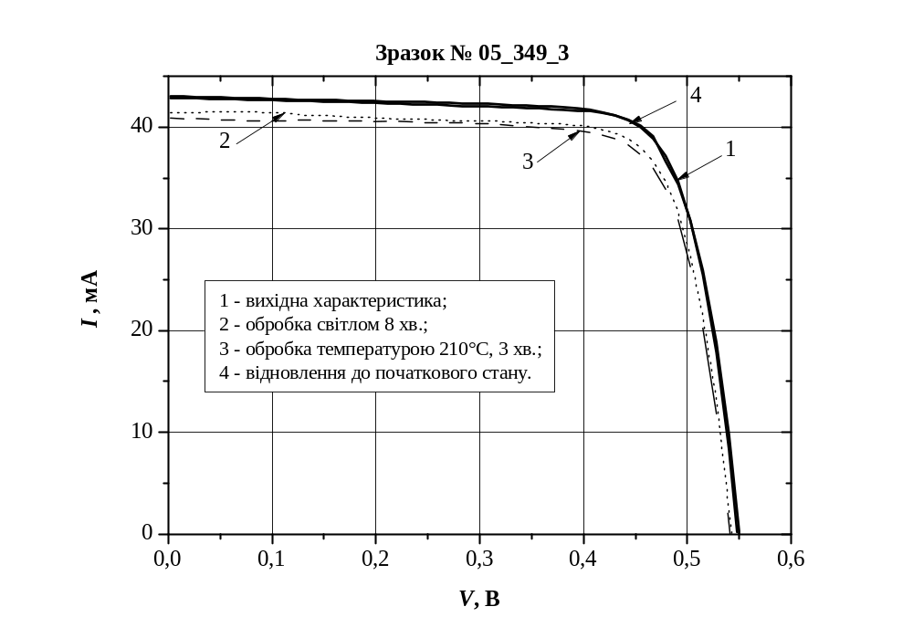
Рисунок 1. Світлові ВАХ СЕ на вихідному зразку (суцільна лінія), після обробки світлом 8 хв (лінія крапками), після термообробки 210°С, 3 хв (лінія пунктиром), відновлення до початкового стану, (суцільна лінія), зразок № 05_349_3.
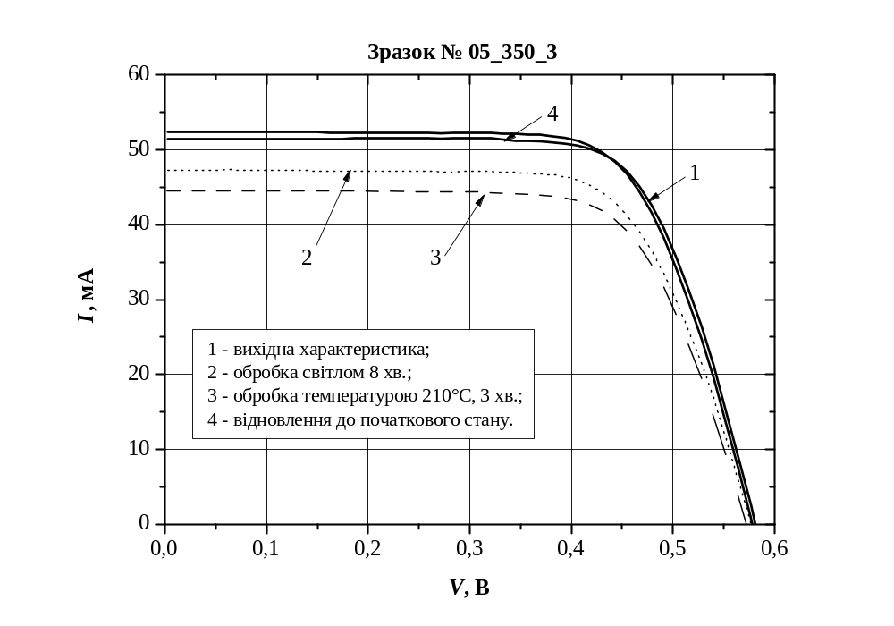
Рисунок 2. Світлові ВАХ СЕ на вихідному зразку (суцільна лінія), після обробки світлом 8 хв (лінія крапками) та після термообробки 210°С, 3 хв (лінія пунктиром), відновлення до початкового стану, (суцільна лінія), зразок № 05_350_3.
Таблиця 1. Визначені з світлових ВАХ фотоенергетичні характеристики зразків кремнієвих СЕ без обробок, після обробки світлом 8 хв та термообробки 210°С, 3 хв.
№ зразка | Обробка | Isc, мА | Voc, В | P, мВт/см² | Im, мА | Vm, В | FF, % | T, °C | Eff, %
05_349_3 | без | 43,037 | 0,548 | 100 | 39,984 | 0,455 | 77,06 | 25 | 4,26
05_349_3 | світлом | 41,425 | 0,543 | 100 | 38,017 | 0,455 | 76,853 | 25 | 4,07
05_349_3 | температурою | 40,882 | 0,541 | 100 | 37,378 | 0,454 | 76,793 | 25 | 3,97
05_349_3 | відновлення | 41,881 | 0,55 | 100 | 39,632 | 0,459 | 77,27 | 25 | 4,32
05_350_3 | без | 52,407 | 0,578 | 100 | 48,42 | 0,443 | 70,726 | 25 | 5,06
05_350_3 | світлом | 47,303 | 0,576 | 100 | 44,339 | 0,43 | 69,945 | 25 | 4,33
05_350_3 | температурою | 44,506 | 0,572 | 100 | 40,777 | 0,442 | 70,896 | 25 | 4,20
05_350_3 | відновлення | 51,491 | 0,581 | 100 | 48,519 | 0,443 | 71,845 | 25 | 5,09

Для дослідження кінетики світлоіндукованих процесів, обумовлених домішками заліза, проводилося вимірювання світлових ВАХ досліджуваних кремнієвих СЕ. З метою забезпечення рівнів збудження, що не перевищують Δn = 10¹¹ см⁻³, зазначені характеристики вимірювалися при освітленні досліджуваних зразків ІЧ світлодіодом (GQY99) з довжиною хвилі випромінювання 950 нм, що дозволяє забезпечити рівномірну по товщині генерацію нерівноважних електронно-діркових пар. Величина протікаючого струму через світлодіод складала 80 мА.
Для дослідження кінетики індукованої світлом асоціації пар FeB зазначені характеристики вимірювалися поетапно, а саме:
- Вимірювання I_{sc} і V_{oc} на вихідному зразку (зразок № 05_349_3) при температурі 90°С. T = 90,5°С, I_{sc} = 373,0 мкA, V_{oc} = 195,4 мВ;
- Досліджуваний зразок освітлюється галогеновою лампою (100 мВ/см²) протягом 10 хв. При цьому зразок знаходиться на вимірюваному столику при температурі 90°С. Для того щоб при освітленні галогеновою лампою температура трималася на рівні 90°С було реалізовано обдув вимірюваного столика вентилятором;
- Серія послідовних вимірів I_{sc} і V_{oc} при температурі 90°С.
Результати вимірювання кінетики струму короткого замикання I_{sс} і напруги розімкненого кола V_{oc} при реакції асоціації Fe_{i} і B у пари FeB: Fe_{i} + B → FeB приведені на рис. 3,4. Для пришвидшення швидкості реакції асоціації, кінетика струму короткого замикання і напруги розімкненого кола вимірювалися при температурі 90°С, після фотодисоціації (освітлення галогеновою лампою, енергетична освітленість 100 мВт/см² протягом 10 хв.) при цій же температурі 90°С.
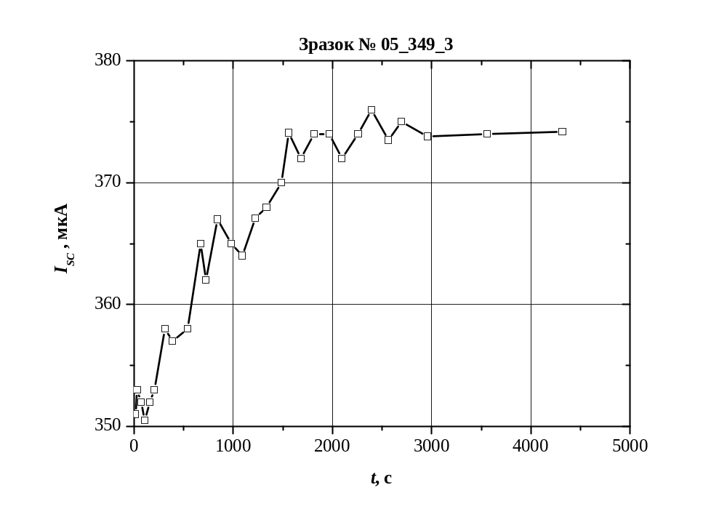
Рисунок 3. Кінетика струму короткого замикання I_{sc} отримана в процесі реакції асоціації Fe_{i} з B у пари FeB. Струм через ІЧ світлодіод: 80 мА.

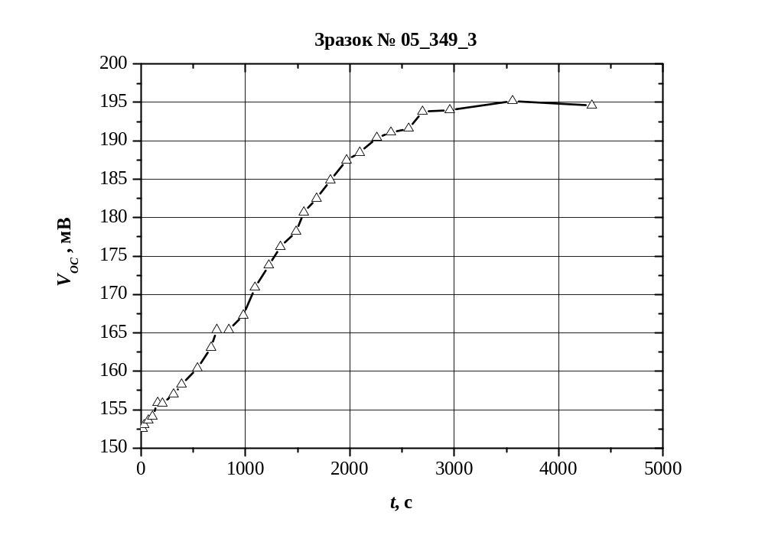
Рисунок 4. Кінетика напруги розімкненого кола V_{oc} отримана в процесі реакції асоціації Fe_{i} з B у пари FeB. Струм через ІЧ світлодіод 80 мА.

Як видно з рис. 3,4 кінетичні залежності струму короткого замикання I_{sc} і напруги розімкненого кола V_{oc} отримані в процесі реакції асоціації Fe_{i} з B у пари FeB є зростаючими і мають експоненційний характер.
Додатково було досліджено кінетику в процесі реакції асоціації Fe_{i} з B у пари FeB струму короткого замикання I_{sc} і напруги розімкненого кола V_{oc} з періодичним освітленням фотоспалахом (рисунки 5,6).
Вимірювання проводились в такій послідовності:
- Вимірювання I_{sc} і V_{oc} на вихідному зразку (зразок № 05_350_3) при температурі 90°С. T = 90,8°С, I_{sc} = 391,0 мкA, V_{oc} = 178,0 мВ;
- Помістили зразок на вимірюваний столик і виміряли V_{oc}, I_{sc} при освітленні ІЧ світлодіодом 945 нм. Струм живлення діоду 80 мА.
- Освітлення зразка галогеновою лампою (100 мВ/см²) протягом 10 хв.
- Серія послідовних вимірів I_{sc}, V_{oc} при освітленні ІЧ світлодіодом. В процесі вимірювань кінетики відновлення досліджуваний зразок періодично освітлювався фотоспалахом (0,4 кВ/см²). Інтервал між спалахами складав 10 с.
Як можна бачити з рисунків 5,6, в моменти ввімкнення фотоспалаху відбувається падіння I_{sc} і V_{oc}, що обумовлено дисоціацією пар FeB.
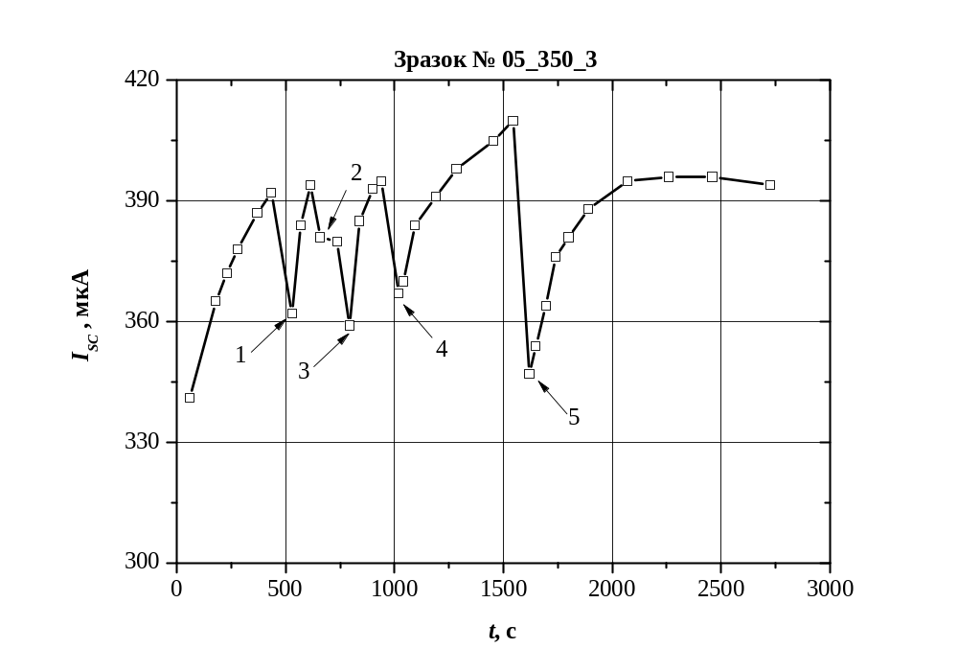
Рисунок 5. Кінетика струму короткого замикання I_{sc} отримана в процесі реакції асоціації Fe_{i} з B у пари FeB. Струм через ІЧ світлодіод: 80 мА. Точки на графіку: 1 – один фотоспалах; 2 – один фотоспалах; 3 – три фотоспалахи; 4 – п’ять фотоспалахів; 5 – вісім фотоспалахів.
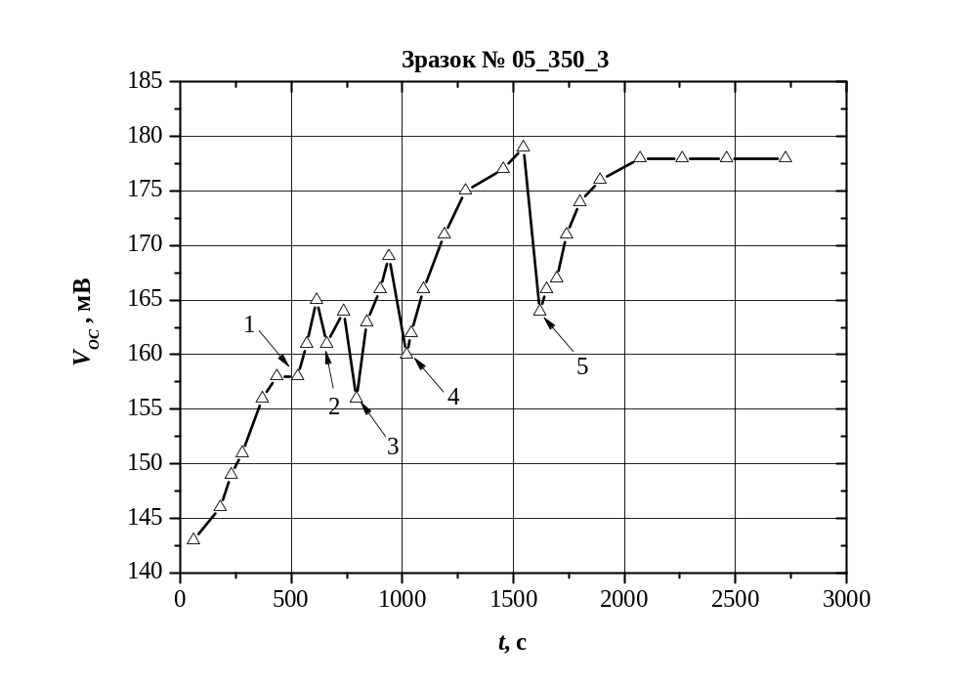
Рисунок 6. Кінетика напруги розімкненого кола V_{oc} отримана в процесі реакції асоціації Fe_{i} з B у пари FeB. Струм через ІЧ світлодіод 80 мА. Точки на графіку: 1 – один фотоспалах; 2 – один фотоспалах; 3 – три фотоспалахи; 4 – п’ять фотоспалахів; 5 – вісім фотоспалахів.

На зразках № 05_349_3 та 05_350_3 також досліджувались спектральні залежності струму короткого замикання (рисунки 7,8) в діапазоні довжин хвиль ∆λ = 800 ÷ 1200 нм, які вимірювались в режимі автоматичної підтримки постійного рівня енергетичної освітленості і з яких отримувались спектри внутрішнього квантового виходу. Зазначені характеристики досліджувались поетапно, а саме:
- На вихідному зразку;
- Після освітлення галогеновою лампою (100 мВт/см²) протягом 10 хв.
Використовуючи спектральні залежності внутрішнього квантового виходу визначено значення довжини дифузії нерівноважних неосновних носіїв струму на кожному з етапів дослідження, наведені в таблиці 1.
На основі отриманих значень довжини дифузії за формулою (1) визначено концентрації Fe:
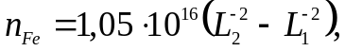 | (1)
де L₁, L₂ – довжини дифузії неосновних носіїв струму в мкм до, та після обробки відповідно, n_{Fe} – концентрація атомів заліза.

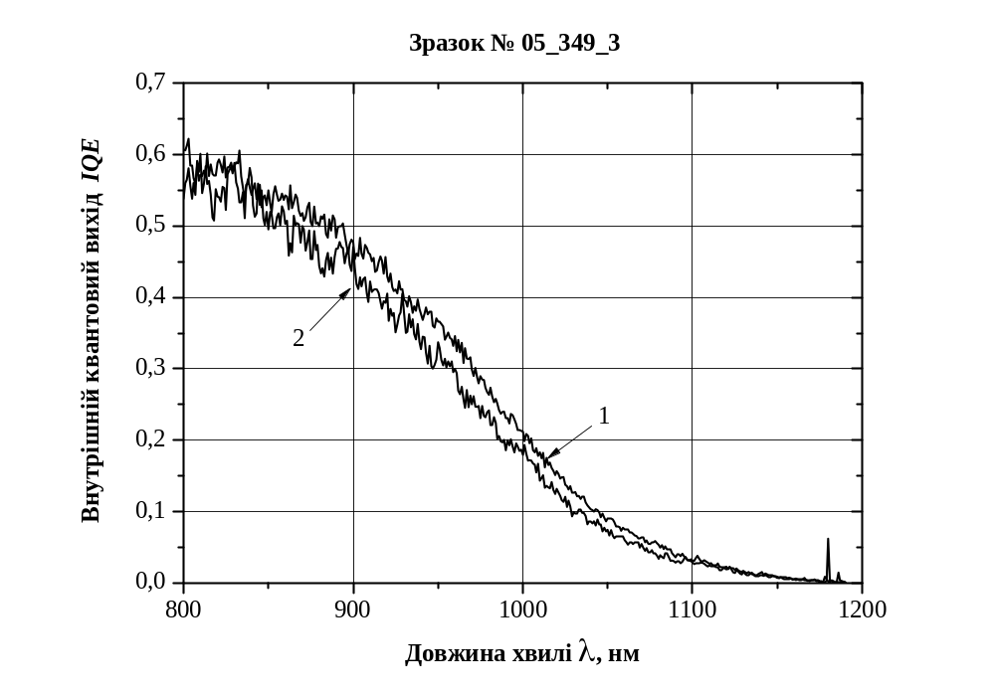
Рисунок 7. Спектральні залежності внутрішнього квантового виходу СЕ 05_349_3 на кожному з етапів дослідження: 1 – на вихідному зразку; 2 – після освітлення галогеновою лампою 10 хв.

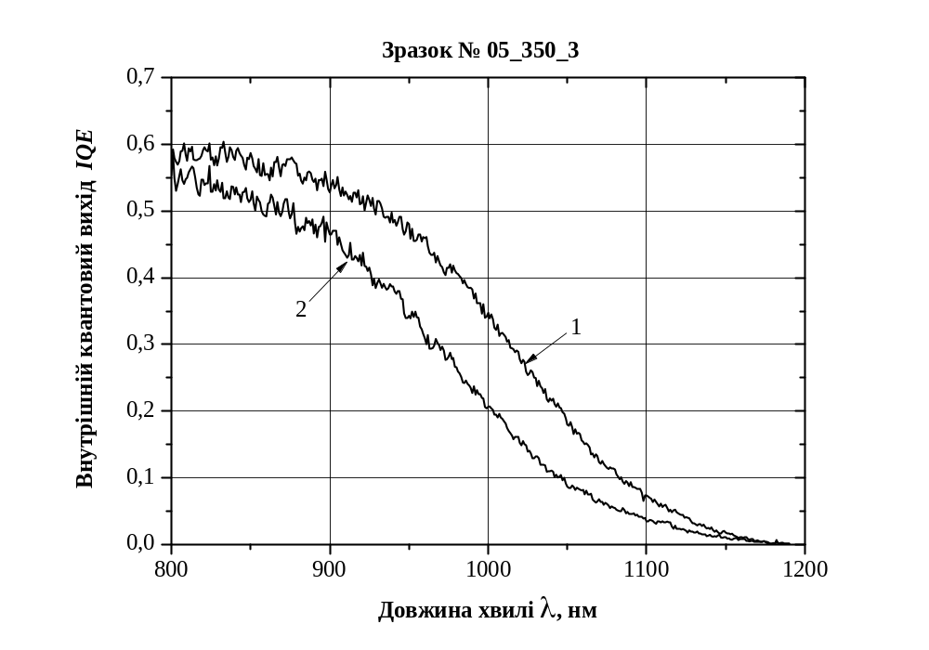
Рисунок 8. Спектральні залежності внутрішнього квантового виходу СЕ 05_350_3 на кожному з етапів дослідження: 1 – на вихідному зразку; 2 – після освітлення галогеновою лампою 10 хв.

Таблиця 2. Визначені довжина дифузії нерівноважних неосновних носіїв струму для досліджуваних зразків та концентрація заліза.
Параметри: | № 05_349_3 | № 05_350_3
L_{d} на вихідному зразку, мкм | 68,124 | 188,230
L_{d} після освітлення галогеновою лампою (100 мВт/см²) протягом 10 хв, мкм | 48,348 | 67,729
n_{Fe}, см⁻³ | 2,23 * 10¹² | 1,99 * 10¹²

Науковий керівник теми _______________ _ Олег ОЛІХ__
( підпис) (Власне ім'я, ПРІЗВИЩЕ)

Виконавець _______________ Роман КОРКІШКО
( підпис) (Власне ім'я, ПРІЗВИЩЕ)

